
CIRCULAR Nº 16/2011

En Palma, a 19 de Octubre de 2011.

Apreciado asociado:

En la presente vengo a informar sobre la propuesta que hemos recibido de la entidad especializada en el ámbito de la seguridad privada “PROSEGUR”. Dicha empresa nos ha hecho llegar la carta de presentación y el folleto informativo que adjuntamos a la presente comunicación en el que ofertan sus servicios de seguridad, no existiendo en AESBA ningún inconveniente, sino todo lo contrario, en divulgar esa información entre el colectivo de asociados a nuestra organización.

No obstante, respecto a la carta de presentación si nos ha parecido oportuno matizar su contenido en determinados aspectos y en base a la opinión que nos merece nuestra interpretación de las normas.

En concreto, por lo que hace al párrafo tercero de dicha comunicación, que hace referencia a determinados preceptos de la nueva normativa, en AESBA nos parece que el sentido de las afirmaciones que allí se reflejan puede llamar a equívocos o crear cierta confusión.

A nuestro modo de ver la eventual consideración de nuestros establecimientos (junto con otros) como de “Grado 3” en la Orden Ministerial 316/2011 tan sólo implicaría que se requieren adoptar una serie de medidas de seguridad que aparecen recogidas en la Orden Ministerial 317/2011, medidas de seguridad exigidas a las estaciones de servicio que en nuestra opinión son las que se señalan en la Sección 2ª del Capítulo III de esta Orden y que son sobre las que os informamos en nuestra pasada Circular nº 11/2011 de fecha 13.07.2011.

Por lo que hace a los sistemas de seguridad instalados y conectados a centrales de alarmas o a centros de control ya existentes antes 18.08.2011, tener en cuenta que, salvo error, la Disposición Transitoria 1ª de la Orden 316/2011 establece un plazo de 10 años para que esas centrales de alarmas existentes se adapten a las exigencias de la nueva normativa.

Sin otro particular, reciban un cordial saludo.
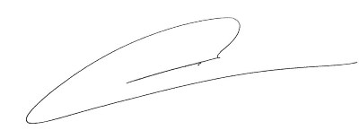

Fdo. Jesús Salas Vidal.
Presidente.

